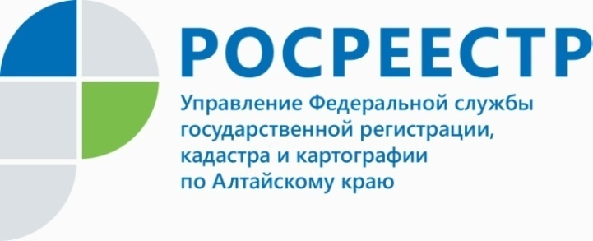
ПРЕСС-РЕЛИЗ

Сотрудник Управления Росреестра по Алтайскому краю удостоен Медали ордена «За заслуги перед Отечеством» II степени
В рамках ежегодного заседания коллегии Росреестра, прошедшего 21 марта
в Москве, состоялась торжественная церемония вручения федеральных наград, одной из которых была удостоена начальник межмуниципального Новоалтайского отдела Управления Росреестра по Алтайскому краю Ольга Исакова. Медаль ордена
«За заслуги перед Отечеством» II степени сотруднику алтайского Росреестра вручала Виктория Абрамченко, заместитель Министра экономического развития Российской Федерации, руководитель Росреестра.
Ольга Исакова работает в учетно-регистрационной системе уже 28 лет, из них - 20 лет руководит Новоалтайским отделом Управления. Она стояла
у истоков создания отдела. «Начинали с чистого листа, конечно, мне хотелось, чтобы коллегами по цеху были специалисты с юридическим образованием – это и стало ключевой позицией при отборе кандидатов», - вспоминает Ольга Исакова.
Сегодня слаженная работа коллектива выводит отдел в лидеры по многим показателям деятельности, по оперативности оказания регистрационных действий, по своевременному информированию граждан об услугах ведомства, а также
об изменениях в законодательстве и др.
«За прошедшие годы была и критика в наш адрес, и много добрых слов, - говорит Ольга Исакова. - Система Росрегистрации, я считаю, себя оправдала, особенно нам признательны сельские жители, когда специалисты Росреестра приезжают на сходы, консультируют людей. Сегодня многие вопросы, связанные
с недвижимостью, можно решить за несколько дней и даже часов, десять лет назад на это требовался месяц. Но с нашей стороны и тогда и сейчас важно одно - помочь человеку сделать все правильно, именно от этого получаешь моральное удовлетворение от проделанной работы».
____________________________________________________________________________________________

Об Управлении Росреестра по Алтайскому краю
Управление Федеральной службы государственной регистрации, кадастра и картографии по Алтайскому краю (Управление Росреестра по Алтайскому краю) является территориальным органом Федеральной службы государственной регистрации, кадастра и картографии (Росреестр), осуществляющим функции по государственной регистрации прав на недвижимое имущество и сделок с ним, по оказанию государственных услуг в сфере осуществления государственного кадастрового учета недвижимого имущества, землеустройства, государственного мониторинга земель, государственной кадастровой оценке, геодезии и картографии. Выполняет функции по организации единой системы государственного кадастрового учета и государственной регистрации прав на недвижимое имущество, инфраструктуры пространственных данных РФ. Ведомство осуществляет федеральный государственный надзор в области геодезии и картографии, государственный земельный надзор, государственный надзор за деятельностью саморегулируемых организаций кадастровых инженеров, оценщиков и арбитражных управляющих. Подведомственное учреждение Управления - филиал ФГБУ «ФКП Росреестра» по Алтайскому краю. Руководитель Управления, главный регистратор Алтайского края - Юрий Викторович Калашников.
Контакты для СМИ
Юлия Морозова
пресс-секретарь Управления Росреестра по Алтайскому краю
+7 913-247-86-04
+7 (3852) 29 17 27
22press_rosreestr@mail.ru
www.rosreestr.ru
656002, Барнаул, ул. Советская, д. 16

